ОПШТЕМ КУ ПРОШИРЕНО ДЕЈСТВО
Потписана Одлука о проширеном дејству колективног уговора

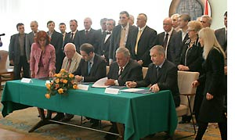
Министар рада и социјалне политике Расим Љајић потписао је данас Oдлуку о проширеном дејству Општег колективног уговора. Истовремено су, председник УГС „Независност“ Бранислав Чанак, председник Савеза самосталних синдиката Србије Љубисав Орбовић и председник Уније послодаваца Србије Стеван Аврамовић, потписали Анекс Општег колективног уговора.
Након церемоније потписивања, министар Љајић је оценио да проширено дејство Општег колективног уговора представља нови импулс социјалном дијалогу у Србији, јача кредибилитет свих социјалних партнера и подстиче их на даљу сарадњу.
„Ми смо сада сви у истом чамцу, без обзира на то да ли се ради о синдикатима, држави или послодавцима. Наш интерес није да велики број предузећа буде затворен и принуђен да отпушта раднике зато што не може да примењује одредбе Општег колективног уговора. Ми врло отворених очију посматрамо ситуацију и у складу с тим ћемо предузимати мере“, рекао је Љајић, додајући да 400.000 запослених прима минималне плате и да ће њихови послодавци тешко моћи да исплате све што је предвиђено уговором.
„Биће формирана посебна комисија за утврђивање чињеница, и она предузећа која не могу да поштују обавезе, биће изузета од обавеза Општег колективног уговора“, рекао је министар, закључивши да је примарни циљ свих очување економске стабилности.

Нови Сад, 06.11.08 Хаџи З. М. Ковач

